Практична робота № 5

Робота із графічними фектами.

Мета роботи: набути навичок роботи з інструментами додавання спеціальних ефектів графічним векторним об’єктам.

Пункт меню «Эффекты»
Команди ефектів програми CorelDRAW знаходяться в спеціальному меню
«Эффекты». Проте це не єдині ефекти в програмі, також існують спеціальні ефекти для растрових об'єктів (команди меню «Растровые изображения») і деякі команди для тексту, які можна виділити в спеціальні ефекти для текстових об'єктів. Основні ефекти можуть застосовуватися до різних типів об'єктів, але основне їхнє призначення – це зміна векторних об'єктів і фігурного тексту.
Динамічні графічні ефекти – одна з найбільш вдалих особливостей програми CorelDRAW. Вони дозволяють швидко створювати складні, вражаючі групи об'єктів, якими можливо легко і наочно керувати. Основна частина розглянутого пункту меню (рис. 5.1, а) присвячена саме ефектам. Крім того, в ньому присутні команди корекції кольору. Доступ до інструментів створення ефектів також можливий з набору інструментів (рис. 5.1, б)
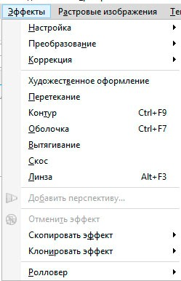
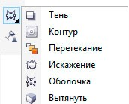
а) б)
Рис. 5.1. Команди меню «Эффекты»

Для об'єктів можливо створювати ілюзію тривимірного простору, додавши ефекти контуру, тіні або скоса.

Створення тіней
Тіні імітують світло, що падає на об'єкт під одним з п'яти ракурсів: в площині, справа, зліва, знизу і зверху. Тіні можна додавати в більшість об'єктів або груп об'єктів, включаючи фігурний текст, простий текст і растрові зображення.
При додаванні тіні можна змінити її перспективу і налаштувати такі атрибути, як колір, непрозорість, рівень загасання, кут і розмиття (рис.5.2, а, б). Більшість керуючих елементів при створення ефекту тіні надано на панелі властивостей (рис.5.2, в).
Розглянемо основні керуючі елементи інструменту «Тень»:
  - – список «Заготовки» що містить бібліотеку ефектів падіння тіні, та кнопки «+» і «–» відповідно додає або видаляє налаштований ефект тіні;
  - – Елемент керування зміщення тіні відносно об’єкту; 3 – Елемент керування кутом падіння тіні;
- – Елемент керування довжиною ефекту;
- – Елемент керування розмиття контуру тіні; 6 – Елемент керування прозорості тіні;
- – Елемент керування м’якості країв тіні;
- – Елемент керування напрямом нанесення м’якості країв тіні; 9 – Елемент керування який дозволяє обрати тип розмиття;
- – Елемент керування який надає доступ до палітри кольору, яка задає колір тіні;
- – Випадаючий список вибору режиму накладення ефекту; 12 – Кнопка копіювання властивостей тіні;
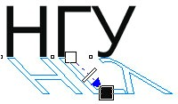
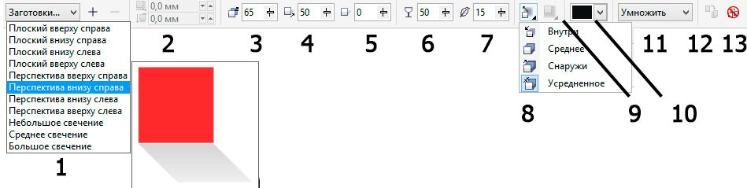
13 – Кнопка видалення ефекту тіні.
а) б)

в)
Рис. 5.2. Приклад додавання тіні до об’єкту

Щоб застосувати ефект тіні, виберіть об'єкт, активуйте інструмент «Тень» і перетягніть курсор від центру об'єкта. Задайте необхідні атрибути на панелі властивостей.

Ефект оболонки (інструмент «Оболочка»)
В CorelDRAW можна формувати (редагувати) об'єкти, включаючи рамки ліній, фігурного і звичайного тексту, шляхом застосування для них оболонок. Оболонки складаються з декількох вузлів, які можна перемістити для формування оболонки і зміни форми об'єкта. Можна застосувати основну оболонку, яка відповідає формі об'єкта, або застосувати заготовку оболонки. Після застосування оболонки її можна відредагувати або додати нову оболонку для подальшої зміни форми об'єкта. CorelDRAW також дозволяє видаляти оболонки.
Оболонку можна змінити шляхом додавання і розміщення вузлів. Додавання вузлів посилює контроль над формою об'єкта, укладеного в оболонку. Можливо також видаляти вузли, переміщати декілька вузлів одночасно, змінювати тип вузлів, а також перетворювати сегмент оболонки в лінію або криву (рис.5.3, а, б).
Крім того, можна змінити режим зіставлення оболонки, щоб задати спосіб укладення об'єкта в оболонку. Наприклад, можна розтягнути об'єкт до основних розмірів оболонки, а потім застосувати режим зіставлення по горизонталі для його стиснення по горизонталі за розмірами оболонки. Усі керуючі функції доступні у панелі властивостей (рис.5.3, в).
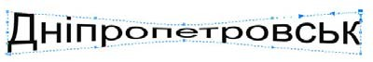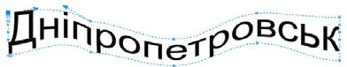
а) б)
в)
Рис.5.3. Використання ефекту оболонка

Ефект додавання контуру
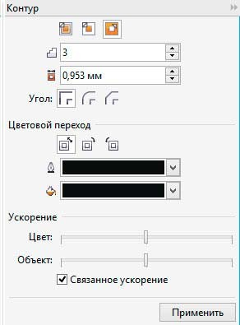
Можна створити контур об'єкта для формування ряду концентричних ліній, що йдуть всередину або назовні об'єкта (рис.5.4, а, б).

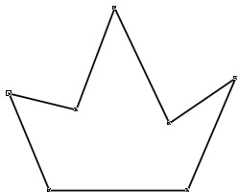
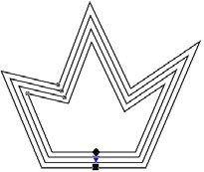

а) б) в) г)
Рис.5.4. Приклад додавання ефекту контуру

Щоб застосувати ефект контуру, потрібно активувати команду «Эффекты»
– «Контур», вибрати необхідні параметри у вікні налаштування «Контур» (рис.5.4, в) і натиснути кнопку «Применить». Налаштування ефекту контуру також можливо редагувати за допомогою керуючих елементів на панелі властивостей (рис.5.4, г).

Ефект надання прозористі
Можна застосувати прозорість для об'єкта, щоб проглядалися всі об'єкти, розташовані за ним. Крім того, можна вказати як поєднуватимуться колір прозорого об'єкта і колір об'єкта розташованого за ним. Прозорість задається інструментом наданим в наборі інструменті – «Прозрачность» .
Коли для об'єкта застосовується прозорість, об'єкти, розташовані нижче його, стають частково видимими. Можна застосувати ефекти прозорості, використовуючи ті ж види заливок, які застосовуються для об'єктів: однорідну (рис.5.5, б), фонтанну (градієнтну) (рис.5.5, в), заливку текстурою або візерунком (рис.5.5, г).
За замовчуванням CorelDRAW застосовує ефекти прозорості для заливки і абрису об'єкта. Однак можна вказати, щоб прозорість застосовувалася тільки для абрису або тільки для заливки об'єкта. Також доступна можливість копіювати прозорість з одного об'єкта в інший.
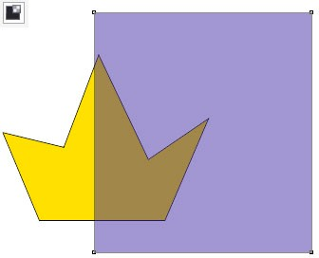
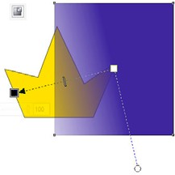
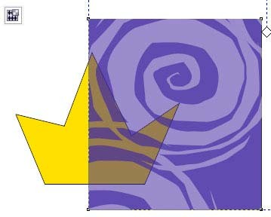
При використанні прозорості на об'єкті її можна зробити застиглою, при цьому об'єкт буде пересуватися разом з прозорістю. Усі дії по налаштуванню ефектів надання прозористі доступні у панелі налаштувань (рис.5.5, д).
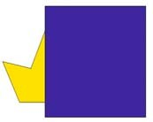
а) б) в) г) д)
Рис.5.5. Приклад додавання ефекту прозорості

Завдання: за допомогою інструментів «Форма», «Прямоугольник» і «Эллипс» створіть графічний об’єкт окуляри, подібний до наданого у прикладі (рис.5.6, ). Надайте прозорість склу, та виберіть колір для частин графічного об’єкту.

Порядок виконання роботи

- Відкрити документ «Лабораторні роботи».
- На сторінці з назвою «Лабораторна 3» створіть прямокутник (рис.5.6, 1). Переведіть його в криві (Ctrl +Q).

- Інструментом «Форма» надайте його форму близьку до наданої у прикладі (рис.5.6, 2).
- Продублюйте об’єкт (Ctrl + D), зменшить масштаб дубльованому об’єкту. Виділить два об’єкта та відцентруйте по горизонталі і вертикалі відносно друг друга (рис.5.6, 3).
- Надайте заліку нижньому об’єкту (рис.5.6, 4).
- Виділіть обидва об’єкти та виріжте з нижнього верхній відповідної командою на панелі властивостей (рис.5.6, 5).
- Верхньому об’єкту (склу) задайте заливку обраним кольором. За допомогою інструмента «Прозрачность» нанесіть фонтанну прозорість на верхній об’єкт (рис.5.6, 6).
- Виділіть усі об’єкти та згрупуйте їх (Ctrl + G). Продублюйте групу (Ctrl + D), дубльований об’єкт розташуйте справу. Виділіть обидва об’єкта та вирівняйте по верхній грані об’єктів (рис.5.6, 7).
- Створіть прямокутник між вдома половинами окулярів (рис.5.6, 8). Трансформуйте прямокутник у криві (Ctrl + Q).
- Задайте прямокутнику форму схожу на наведену у прикладі (рис.5.6, 9). За допомогою прямокутників та їх редагування завершіть побудову окулярів (рис.5.6, 10).
- Створіть аналогічні окулярі з круглими стеклами (рис.5.6, 10).
- Збережіть роботу (Ctrl + S).
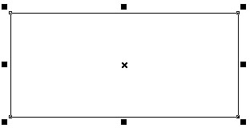
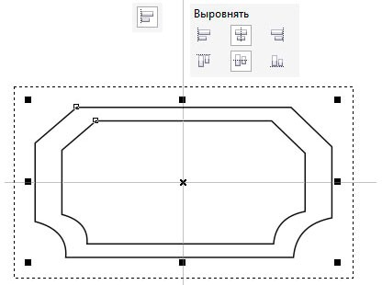
1) 2) 3)
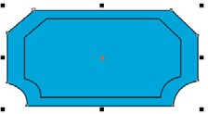
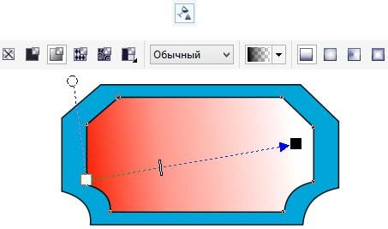
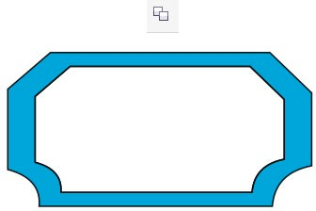
4) 5) 6)
Рис. 5.6. Приклад виконання роботи

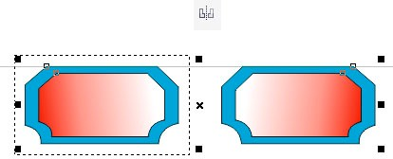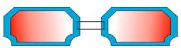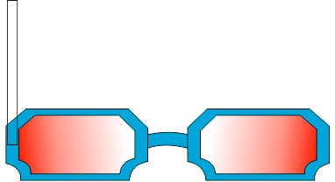
7) 8) 9)

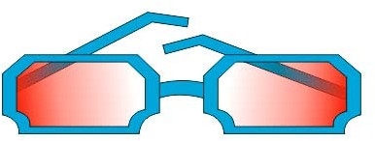
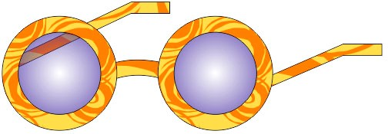
10) 11)
Рис. 5.6. Приклад виконання роботи

- Відкрийте «Практична робота 4» яку Ви виконували раніше.
- Виконайте роботу з графічними ефектами які пояснені у практичні роботі 5.
- Збережіть роботу (Ctrl + S).
- Зробіть звіт з практичної роботи.

Питання для самоконтролю

- Які методи утворення прозорості для об’єктів має інструмент надання прозористі?
- Чи можливо при створенні тіні задавати кут її падіння відносно об’єкту?
- Чи можливо видалення ефекту застосованого до об’єкту?

